5.1. A HVS felülvizsgálat során végzett tevékenységek.
A Helyi Vidékfejlesztési Stratégia tervezése/felülvizsgálata során Egyesületünk nagy hangsúlyt fektetett a térségben élők folyamatos tájékoztatására. Ennek érdekében 2 lakossági fórumot szerveztünk térségünkben és folyamatosan személyes konzultációs lehetőséget biztosítottunk.
HVS felülvizsgálatot indító elnökségi ülés – TKCS felállítása: Zirc, 2013. március 26.
Fórumok:
- 2013. március 26. Kincsesbánya, 9:30 h
- 2013. március 26. Zirc, 15 h

További TKCS ülések:
- 2013. április 2. Zirc, 16 h, részt vett: 7 fő
- 2013. április 4. Zirc, 16 h, részt vett: 7 FŐ

További közgyűlések:
- 2013. április 9. Zirc, 17 h, részt vett: 13 FŐ

5.2 Melléklet: Térképek

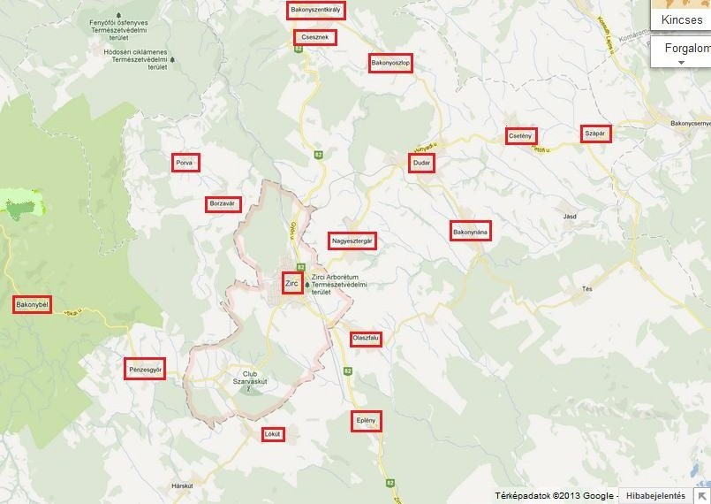
Zirci kistérség érintett települései

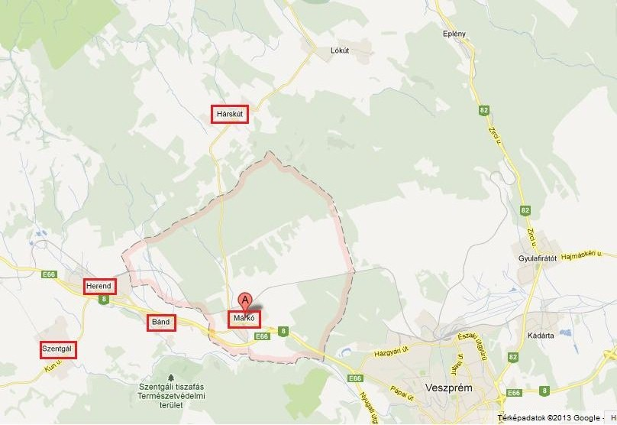
Veszprémi kistérség érintett települései

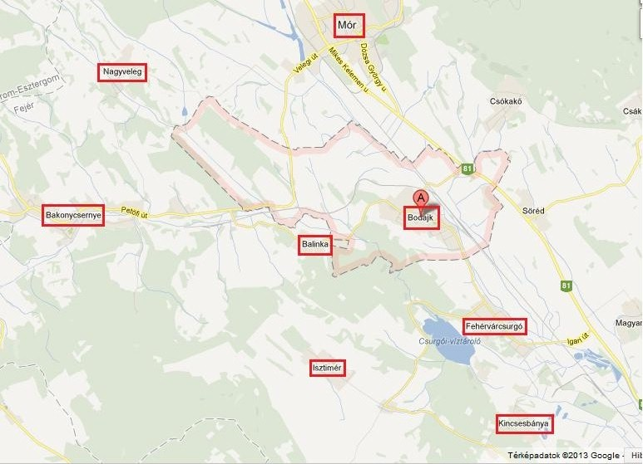
Móri kistérség érintett települései

5.3 Melléklet: Táblázatok

5.3.1 A 10 legnagyobb foglalkoztató vállalkozás a térségben
 | Név | Működés a térségben | Főtevékenység | Szektor | Fogl. Száma (fő)
1. | Herendi Porcelánmanufaktúra Zrt. | Herend | 2621 Háztartási kerámia gyártása | Bányászat, feldolgozóipar, villamos energia- gáz-, gőz vízellátás | 919
2. | Zirc Coop Kereskedelmi és Szolgáltató Zrt. | Zirc | 5211 Élelmiszer jellegű vegyes kiskereskedelem | Kereskedelem, javítás | 136
3. | DRV Zrt. | Kincsesbánya | 4100 Víztermelés,-kezelés, -elosztás | Bányászat, feldolgozóipar, villamos energia- gáz-, gőz vízellátás | 135
4. | Reál-M Kft. | Márkó | 6024 Közúti teherszállítás | Szállítási, raktározási, postai és távközlési szolgáltatásokra vonatkozó | 120
5. | ROBIX HUNGARY Mezőgazdasági Gépgártó és Kereskedelmi Kft. | Zirc | 2931 Mezőgazdasági traktor gyártása | Bányászat, feldolgozóipar, villamos energia- gáz-, gőz vízellátás | 117
6. | Fehér Ablak Kft. | Isztimér | 2523 Műanyag építőanyag gyártása | Bányászat, feldolgozóipar, villamos energia- gáz-, gőz vízellátás | 115
7. | Bakony-Agro Termelő, Feldolgozó-, Szolgáltató és Értekesítő Kft- | Zirc | 0111 Gabonafélék, egyéb, máshova nem sorolt növény termelése | Mezőgazdaság, vadgazdálkodás | 98
8. | HM Verga Zrt. | Herend | 0201 Erdőgazdálkodási termék-előállítás | Mezőgazdaság, erdő-, hal-, vadgazdálkodás | 83
9. | Árkossy Bútor | Herend | Fafeldolgozás, asztalos termékek, bútorok készítése | Bányászat, feldolgozóipar, villamos energia- gáz-, gőz vízellátás | 70
10. | Profix Szolgáltató és Árutermelő Kft. | Kincsesbánya | Gépszerelés, telepítés, üzembe helyezés, gépgyártás, acélszerkezet gyártás | Bányászat, feldolgozóipír, villamos energia- gáz-, gőz vízellátás | 30

5.3.2 Településeink lakosságszáma, munkanélküliség adatai:

 | Település | Jogállás | Lakosság (fő) /KSH 2012/ | Munkanélküliség (%) /KSH 2010/
1 | Bakonybél | község | 1193 | 10,39%
2 | Bakonycsernye | község | 3097 | 6,20%
3 | Bakonynána | község | 1047 | 9,27%
4 | Bakonyoszlop | község | 507 | 7,92%
5 | Bakonyszentkirály | község | 804 | 9,31%
6 | Balinka | község | 945 | 8,93%
7 | Bánd | község | 673 | 4,18%
8 | Bodajk | város | 4051 | 6,47%
9 | Borzavár | község | 712 | 10,78%
10 | Csesznek | község | 515 | 8,4%
11 | Csetény | község | 1880 | 5,35%
12 | Dudar | község | 1534 | 7,8%
13 | Eplény | község | 523 | 4,79%
14 | Fehérvárcsurgó | község | 1971 | 5,78%
15 | Hárskút | község | 653 | 5,04%
16 | Herend | város | 3339 | 4,79%
17 | Isztimér | község | 979 | 4,44%
18 | Kincsesbánya | község | 1526 | 5,84%
19 | Lókút | község | 497 | 11,99%
20 | Márkó | község | 1209 | 6,17%
21 | Mór (külterület) | város | 299
22 | Nagyesztergár | község | 1209 | 8,43%
23 | Nagyveleg | község | 659 | 4,72%
24 | Olaszfalu | község | 1068 | 6,34%
25 | Pénzesgyőr | község | 338 | 11,71%
26 | Porva | község | 435 | 7,19%
27 | Szápár | község | 499 | 4,02%
28 | Szentgál | község | 2676 | 7,58%
29 | Zirc | város | 7096 | 6,44%
 | Összesen |  | 41 934 | 7,15

5.3.3 Termőföld adatok

 | Település | Belterület összes terület (m²) | Külterület összes terület (m²) | Zártkert összes terület (m²) | Összes terület (m²)
1. | Bakonybél | 1 359 556 | 23 011 229 | 0 | 24 370 785
2. | Bakonycsernye | 2 854 601 | 33 775 842 | 1 502 332 | 38 132 775
3. | Bakonynána | 1 183 909 | 13 608 944 | 0 | 14 792 853
4. | Bakonyoszlop | 761 019 | 13 119 504 | 237 540 | 14 118 063
5. | Bakonyszentkirály | 1 026 414 | 26 869 358 | 0 | 27 895 772
6. | Balinka | 1 054 216 | 17 422 444 | 138 795 | 18 615 455
7. | Bánd | 810 414 | 9 026 067 | 0 | 9 836 481
8. | Bodajk | 2 452 967 | 25 793 412 | 732 415 | 28 978 794
9. | Borzavár | 1 006 701 | 11 950 716 | 0 | 12 957 417
10. | Csesznek | 750 765 | 23 346 118 | 109 822 | 24 206 705
11. | Csetény | 1 803 351 | 16 570 529 | 0 | 18 373 880
12. | Dudar | 2 573 569 | 22 003 893 | 0 | 24 577 462
13. | Eplény | 413 203 | 7 911 868 | 0 | 8 325 071
14. | Fehérvárcsurgó | 1 931 889 | 26 709 555 | 1 001 325 | 29 642 769
15. | Hárskút | 989 016 | 33 466 922 | 0 | 34 455 938
16. | Herend | 1 796 879 | 17 766 107 | 0 | 19 562 986
17. | Isztimér | 1 225 800 | 52 166 554 | 486 765 | 53 879 119
18. | Kincsesbánya | 1 082 748 | 9 686 360 | 101 634 | 10 870 742
19. | Lókút | 1 207 547 | 16 907 655 | 0 | 18 115 202
20. | Márkó | 1 128 332 | 33 282 310 | 0 | 34 410 642
21. | Mór | 0 | 97 297 286 | 0 | 97 297 286
22. | Nagyesztergár | 1 146 685 | 17 141 132 | 0 | 18 287 817
23. | Nagyveleg | 897 237 | 11 836 224 | 441 172 | 13 174 633
24. | Olaszfalu | 1 604 504 | 41 181 703 | 0 | 42 786 207
25. | Pénzesgyőr | 682 842 | 16 968 956 | 0 | 17 651 798
26. | Porva | 458 011 | 27 473 283 | 0 | 27 931 294
27. | Szápár | 559 028 | 6 222 223 | 360 312 | 7 141 563
28. | Szentgál | 1 919 338 | 93 095 266 | 0 | 95 014 604
29. | Zirc | 4 365 870 | 32 829 832 | 0 | 37 195 702
 | Összesen | 39 046 411 | 778 441 292 | 5 112 112 | 822 599 815

5.4 Melléklet: A térségre vonatkozó egyéb stratégiák listája

http://www.zircterseg.hu/zirc/zirc.head.page?nodeid=708
- A Zirci Kistérség Közművelődési Stratégiája 2009-2013
- Hosszútávú Kistérség - Fejlesztési Program
- Turizmusfejlesztési Program
- Agrárstruktúra-átalakítási és Vidékfejlesztési Program
- Környezetvédelmi Program
- Gazdasági Operatív Program
- Informatikai Stratégia

www.mor.hu/index.php?L=hu&P=23&M=101
      - A Móri Kistérség Középtávú Turizmusfejlesztési Stratégiája és Operatív Programja. (2004)
      - A Móri Kistérség Foglalkoztatási és Humánpolitikai Programja. (2005)
      - Móri Kistérség Hulladékgazdálkodási Terve. (2009)
      - Móri Kistérség Fejlesztési Programja. (2005)
      - A Móri Többcélú Kistérségi Társulás Közoktatási Intézkedési Terve 2008-2014
      - A Móri Többcélú Kistérségi Társulás közoktatási intézményeinek esélyegyenlőségi programja

www.vktt.hu
- Közoktatási Intézkedési Terv 2008-2014
- Veszprém kistérség Kulturális Stratégiája 2009-2013
- Veszprém kistérségének szociális szolgáltatástervezési koncepciója 2008

